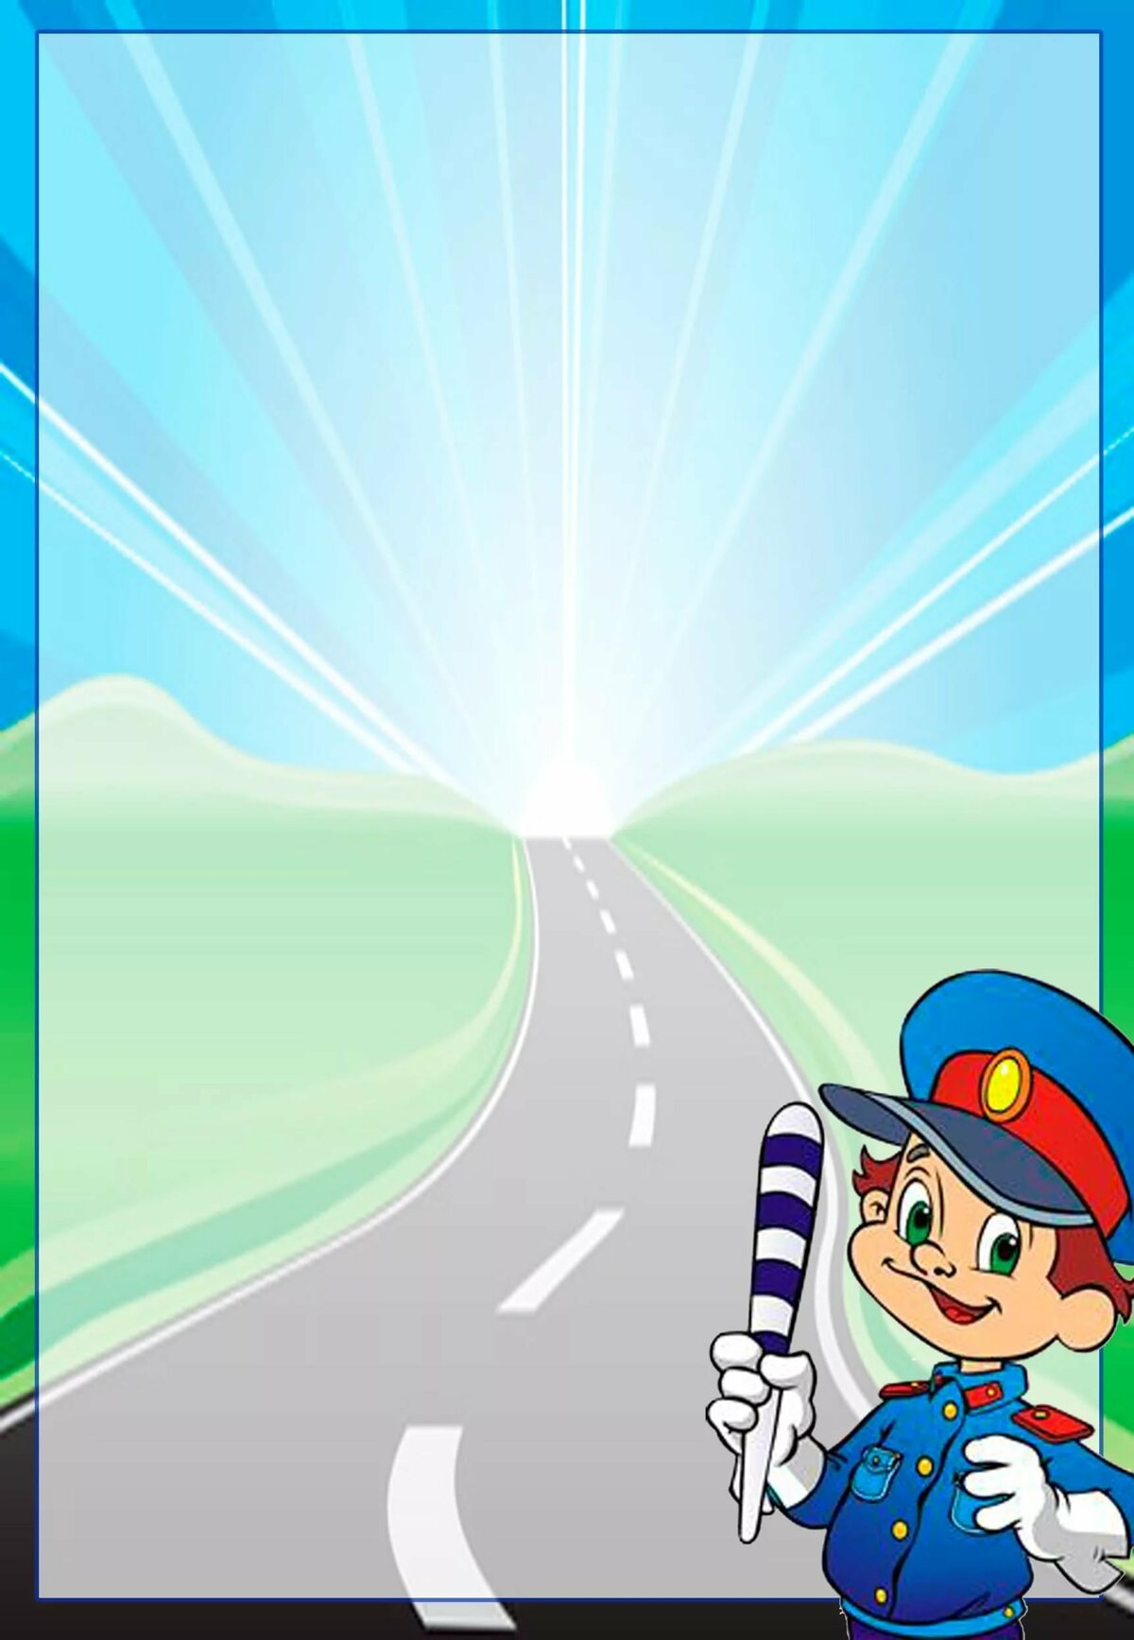
МУНИЦИПАЛЬНОЕ БЮДЖЕТНОЕ ДОШКОЛЬНОЕ
ОБРАЗОВАТЕЛЬНОЕ УЧРЕЖДЕНИЕ
«ДЕТСКИЙ САД «ТЕРЕМОК» ПГТ. ГВАРДЕЙСКОЕ»
СИМФЕРОПОЛЬСКОГО РАЙОНА РЕСПУБЛИКИ КРЫМ

КОНСУЛЬТАЦИЯ ДЛЯ РОДИТЕЛЕЙ
«БЕЗОПАСНАЯ ДОРОГА В ШКОЛУ»

Подготовила
воспитатель
Н. Р. Машкова


Уважаемые мамы и папы! Совсем скоро Ваш ребенок пойдет в школу. Это очень важный момент для всей семьи, примите несколько советов, как сделать дорогу ребенка в школу и возвращение его домой.
Ребенок должен чувствовать себя в полной безопасности! Первокласснику нужны опыт и представления об окружающей среде с позиции комфорта и здоровьесбережения: дорога (путь) в школу и обратно; спутники.
Дорога.
Самый лучший способ обезопасить дорогу в школу - провожать ребенка и встречать его после уроков, но к сожалению, возможности найти на это время у современных родителей нет. Поэтому полезно будет заранее научить первоклашку самостоятельно ходить по школьному маршруту:
1)Найдите для ребенка самый короткий по времени и спокойный по движению транспорта и людей путь в школу и обратно домой;
2)Пройдите с ребенком это расстояние, поясняя ему о необходимости соблюдать правила дорожного движения, об очевидных опасностях;
3)Укажите в пути на дорожные знаки для пешеходов, проверьте, что о них знает ребенок;
4)Попросите малыша вернуться домой как бы самостоятельно (сопровождайте его на некотором отдалении 3-5 метров);
5)Организуйте такие летние прогулки по выбранному маршруту в предполагаемые часы учебы (утро, день).
Возможно, Ваш путь проходит около магазина,
где в эти часы идет разгрузка товара или на автобусной
остановке в «час пик». Объясните ребенку, почему
усилилось движение машин и поток людей, как вести себя
в данной ситуации;
6)Когда ребенок привыкнет к маршруту, проведите
эксперимент:
- как поведет себя малыш, если будет очень спешить в
школу (сколько времени потратит, насколько
внимательно будет вести себя среди людей и машин);
- как много времени затратит на ходьбу не спеша, чтобы взрослые могли не волноваться, если ребенок бредет домой, болтая с друзьями.
7)Рекомендуем обратить внимание на светодиодные вставки на одежде ребёнка! Если маршрут ребенка идет через пешеходные переходы или вдоль проезжей части дороги, то лучше купить плащ или куртку со светодиодными вставками. Так должно быть и с выбором портфеля. Он должен быть не только красивым (ярким, модным и прочее), но и полезным. Осенью вставки останутся незаметными для всех, но в зимний период обучения могут спасти жизнь ребенка, сигнализируя водителям о маленьком пешеходе!
Спутники.
1)Уважаемые взрослые! Не поленитесь узнать, кто из ребят вашего двора (улицы) учится в школе, куда пойдет Ваш первоклассник. Постарайтесь найти взаимопонимание с ребятами, чтобы при необходимости, к ним можно было обратиться с просьбой, проводить первоклашку в школу или проконтролировать малыша после уроков.
2) Если в семье есть старшие дети школьного возраста, предупредите их о том, что надо уважать самостоятельность младшего брата или сестры. Бывают случаи, когда первоклассник, стараясь доказать свою независимость, убегал от назойливого контроля и попадал в беду из-за неопытности (ребенок должен знать свой маршрут!);
3) Дети обязаны помнить, что вести беседы с
посторонними или незнакомыми людьми на улице
нельзя! Научите ребенка корректно отвечать на вопросы
взрослых на улице: «Извините, я спешу! Я обещал маме
не задерживаться! Она будет волноваться!»
4) На случай непредвиденных обстоятельств, сделайте
на рюкзаке бейдж. Укажите: имя ребенка, Ваш телефон.
Сознательные граждане помогут ребенку и сообщат Вам
о нем.
Учите ребёнка наблюдать: отличать быстро едущий
транспорт от едущего медленно, определять, какой транспорт
едет прямо, а какой - собирается поворачивать, объясните
ребенку, что медленно едущий большой автомобиль (грузовик, автобус) может скрывать за собой другую машину, которая может двигаться с гораздо большей скоростью.
Остановитесь у стоящего транспорта. Обратите внимание на то, как он закрывает обзор дороги. Такое наблюдение во время прогулки полезно применять и к другим объектам, которые встречаются на пути: деревьям, кустам, ограждениям и т.п. Многократное наблюдение поможет ребёнку выработать важнейший для безопасности на дороге навык предвидения скрытой опасности.
Если вы пользуетесь маршрутным транспортом, объясните вашему сыну или дочке, что бежать к «своему» автобусу через дорогу ни в коем случае нельзя.
ЭТО ОПАСНО!!!! Если вы вышли из дома заблаговременно, вам нет необходимости спешить, вы спокойно дождётесь следующего автобуса.
И, конечно же, помните, ваш пример – самый главный «учитель» для вашего малыша. Всегда сами неукоснительно соблюдайте правила дорожной безопасности.

ПОМНИТЕ:
ваш ребёнок будет поступать именно так,
как поступаете ВЫ!

